附件2

**福建省工业和信息化厅专家库**

**系统操作手册**

（已入库专家）

# 1.登录

专家登录网址http://220.160.52.109:8090/authorize/view/frame/index.html，点击【忘记密码】按钮，在弹出框内填写手机号后（手机号码须是前期申请为专家的手机号码），点击“获取验证码”，收到验证码后在验证码输入框内输入验证码，并在“新密码”框内设置新密码。

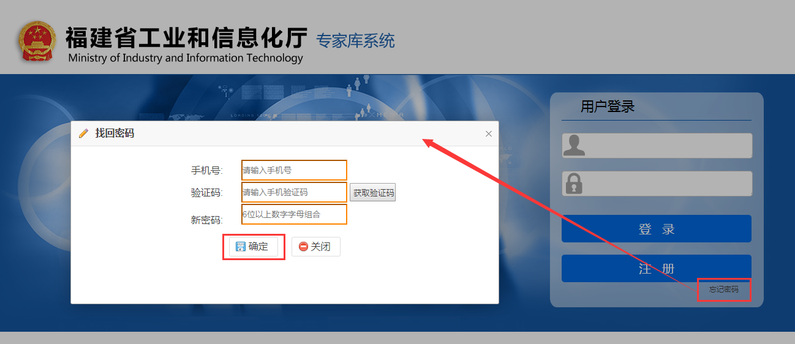

**说明：**

1、用户输入自己的账号和新密码，点击【登录】，系统验证正确后即可成功登录系统。若忘记新密码，可以通过手机验证找回。

2、若前期申请为专家的手机号码已更换，请重新注册个人信息。在系统首页点击“注册”，填写姓名、手机号码等相关信息后，即可注册成功。由于系统是根据手机号码来判断专家资格的，若专家更换原来的手机号码，需重新注册并申请专家资格，经我厅审核通过后，个人信息才能生效。

申请专家资格的操作方法是：登录系统后，点击【专家资格申请】，点击【资格申请】，点击【申请】按钮，在弹出框内完善信息并上传相关佐证材料作为附件后点击【申请】，等待我厅审核，审核不通过，会在状态列显示“审核不通过”。审核全部通过，刷新后会显示个人信息管理和个人统计的功能菜单。

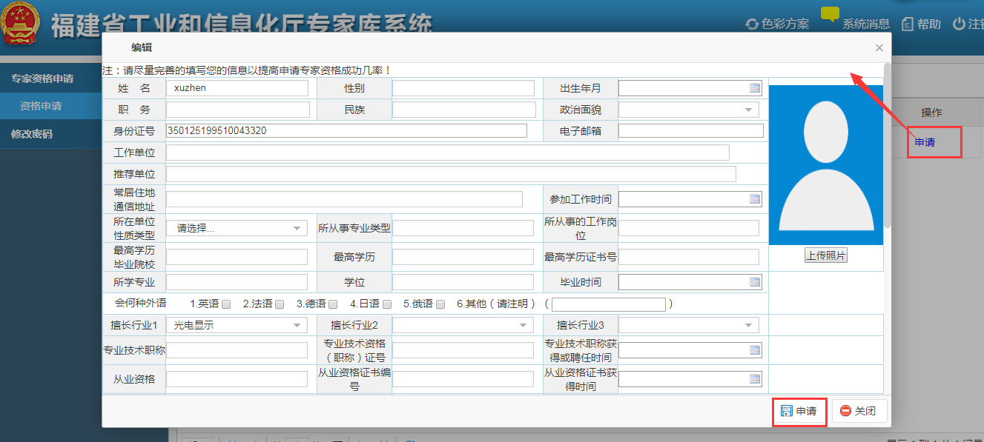

# 2.专家信息管理

## 2.1个人信息管理

未变更个人手机号码的专家在系统首页，输入个人账号和密码即可登录系统。登录系统后，可以查看个人信息，若个人信息有更新，可以对个人的信息进行查看和修改操作。

操作方法：点击“个人信息管理”，点击蓝字的【修改】，在弹出框内可修改不涉及评审相关的信息，修改后点击【保存】即可成功修改。

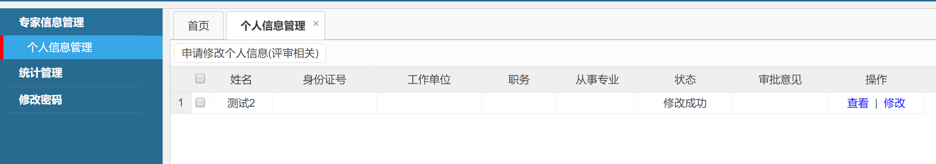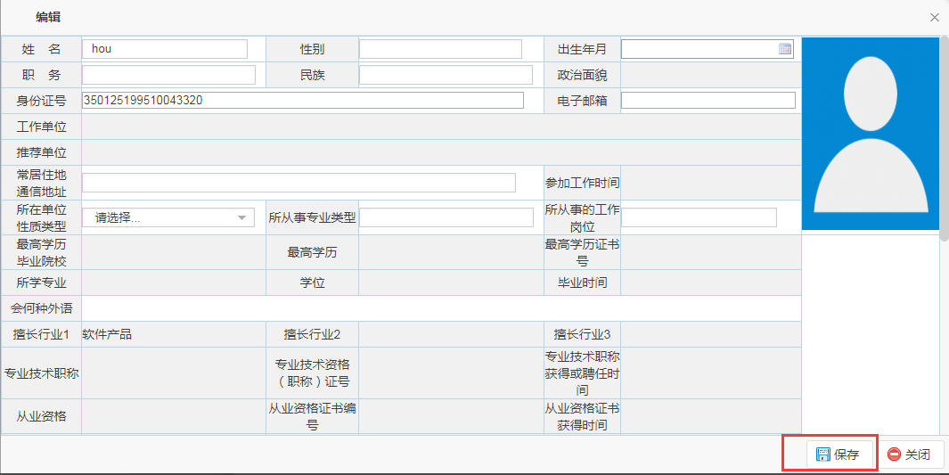

对于涉及评审条件的信息（即“个人信息编辑界面”中无法修改的输入框），需先申请修改权限，待审核通过后，方能修改涉及评审条件部分的个人信息。操作方法是：点击页面上方的【申请修改权限（评审相关）】按钮，在弹出框内填写申请理由后点击【保存】。

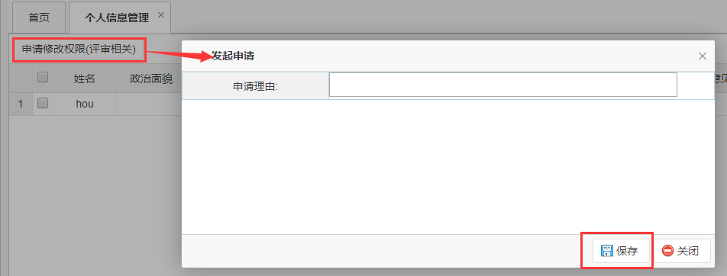

申请提交后，界面状态会显示“已申请，等待审核”。申请不通过，会显示“申请未通过”。申请通过会显示“已取得权限”。

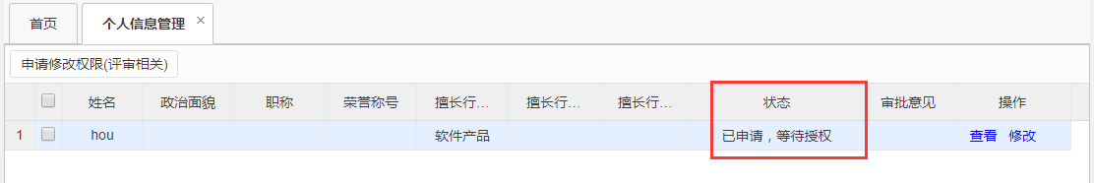

待审批通过后，界面状态变为“已取得权限”，点击蓝字的【修改】，在弹出框内可修改涉及评审相关的信息，点击【保存】按钮后将提交我厅审核。我厅审核通过后，专家即可对涉及评审条件部分的个人信息进行修改。

